劫持X组 全过程
By:Mr.Hong qq934324469
要读书了 最后一天 。 群里的人发来X组的挑衅。 我看了一下
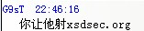
-好吧 这么装b

Whois 搜索 http://www.xsdsec.com/
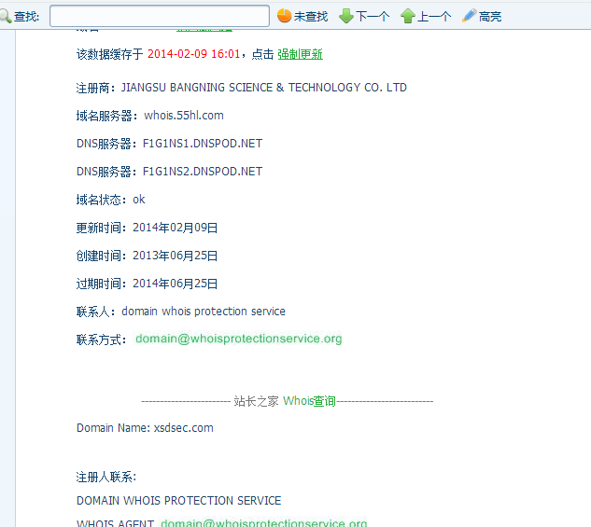

Whois查出注册商是中国数据

。然后朋友帮忙找到了 域名所以者的QQ
下面是记录：
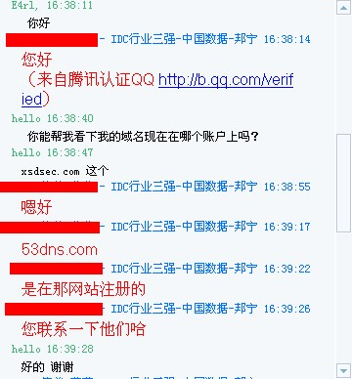
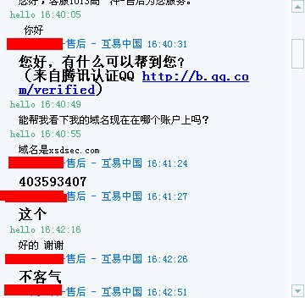

QQ就这样出来了。而且知道是互易中国的 53DNS
然后朋友到了53DNS继续忽悠

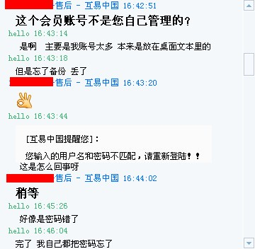
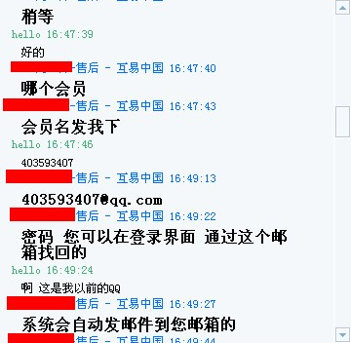

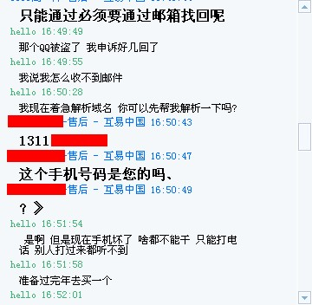
手机号码也到手了

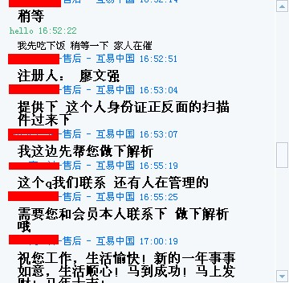
名字也到手
本来可以做一个身份证的。 可惜朋友吃饭了
回来的时候
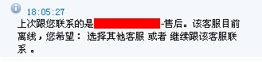
各种坑有木有啊

接下来朋友冒充售后 哈哈 还没说话

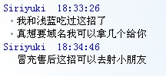
装B 继续装B ..
以上收集到了 名字 QQ 手机。
然后通过 空间 百度 搜索引擎
收集信息
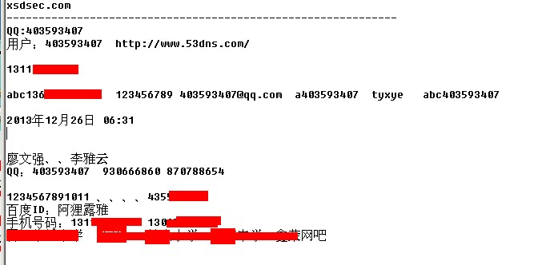
接下来就是我来忽悠了。长达2小时的 客服谈话。
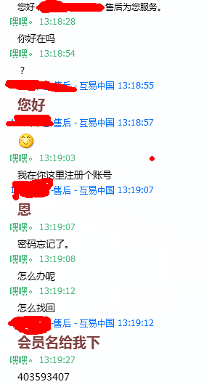
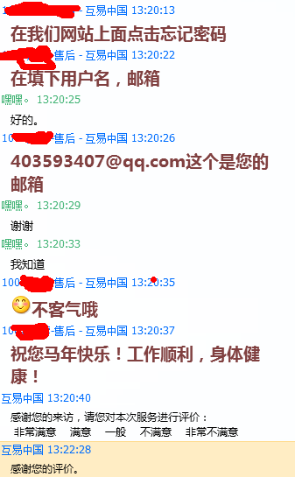
淡定淡定 然后就假装没有收到
用火狐改了一下。邮箱的。名字和QQ
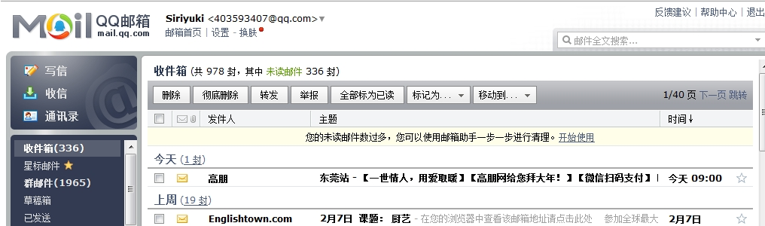
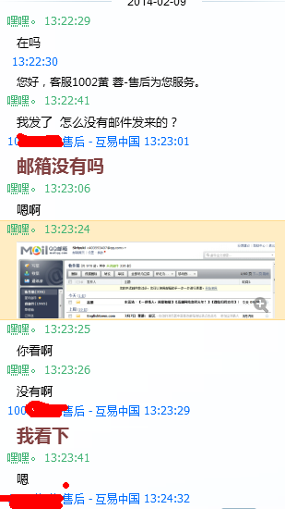

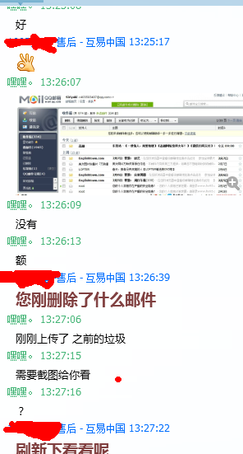

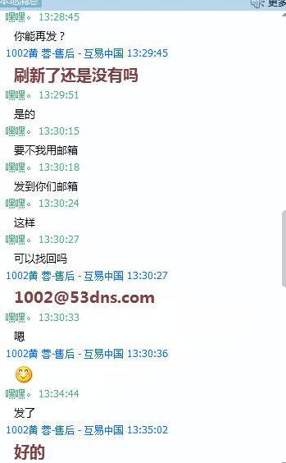
然后我就伪造邮箱给他发了一封
以提高他对我的信任 认为域名就是我的
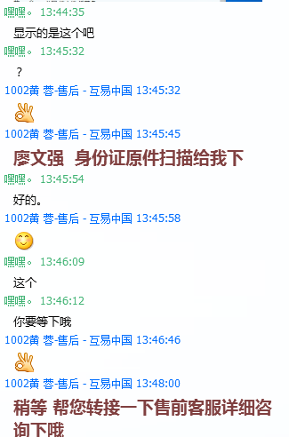
发好之后 TM要我的身份证 靠。 然后就转到了下一个客服 下一个客服比较严肃 看来是培训过的

我做好了身份证发给了他
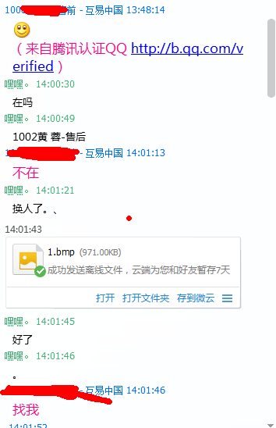
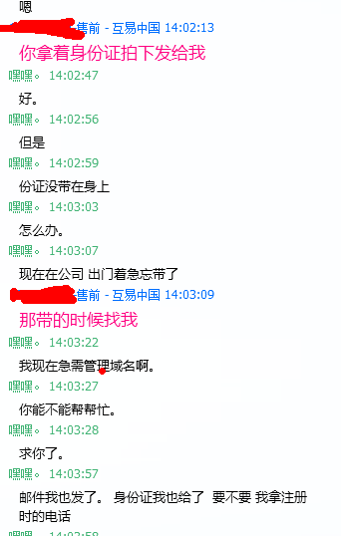

我日 要我拿着身份证拍怎么可能嘛 就编了个理由。
装B卖萌是我的特点。。
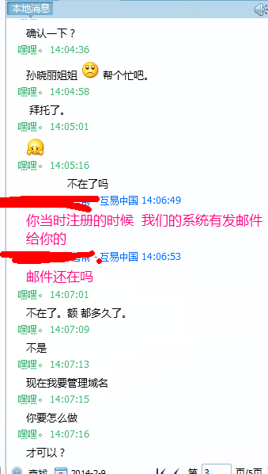
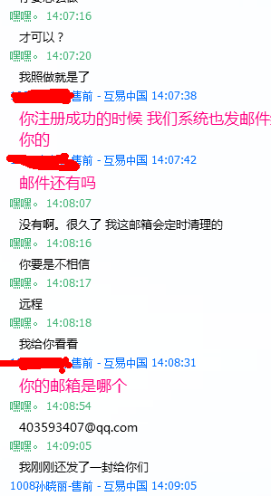
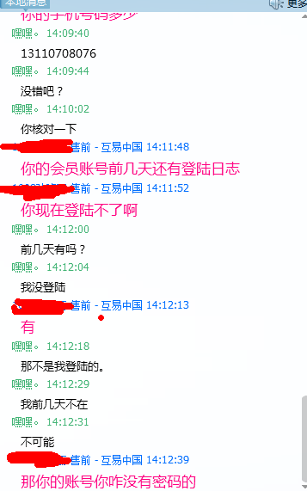
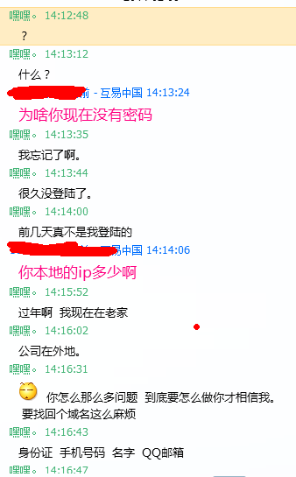
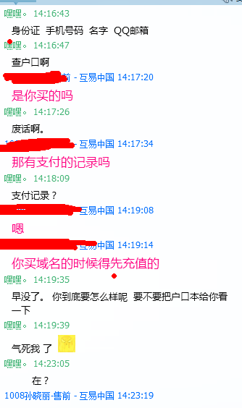
吗的坑爹啊 废话那么多和查户口一样
然后之后就不怎么理我了 我就继续催 振动他窗口 烦死他
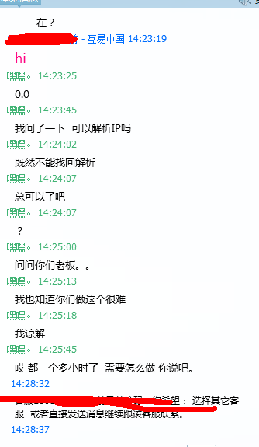
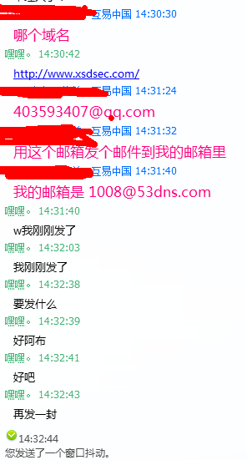
又要我发一封 靠！！！发了好几封了 。
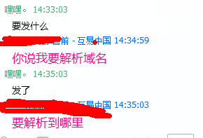

有木有啊 感觉要成功了。
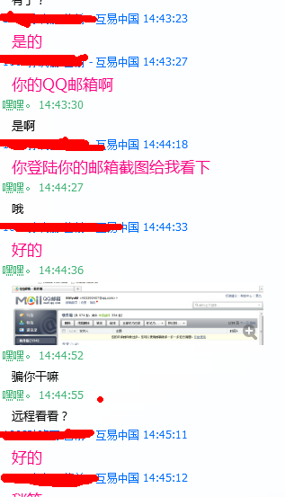
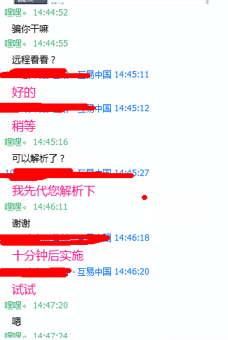
成功了。
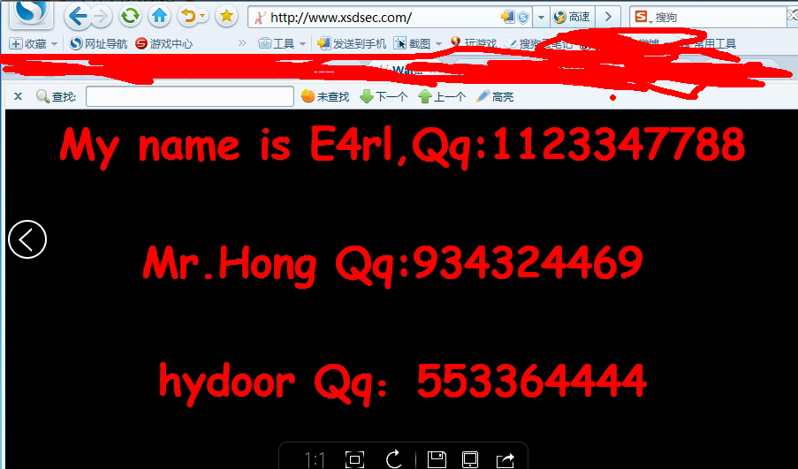

以上是过程 大牛勿喷。

感谢好基友 ：E4rl 没有你我也没发成功、

2014. 2.9

